Workshop B : Gestion du réseau de l’université ESPRIT

Fascicule 2 : Routage Statique

Contexte
Suite à la mise en place du réseau des blocsABC de l’université, vous, en tant qu’administrateur du réseau d’ESPRIT, avait été sollicité pour assurer la configuration du routage statique au sein du domaine.
Objectifs
A la fin de cette manipulation, en répondant aux tâches demandées, vous serez capables de :
- Différencier et appliquer la configuration des 4 types des routes statiques (standard, par défaut, récapitulative et flottante)
Tâches à réaliser
Pour cette deuxième partie du Workshop, vous êtes amenés à faire les manipulations nécessaires sur le réseau pour accomplir les tâches suivantes :
- Configuration d’une route statique directement connectée.
- Configuration d’une route statique récursive.
- Configuration d’une route statique par défaut.
- Configuration d’une route statique récapitulative.
- Configuration d’une route statique flottante.

Rendu
Vous êtes invités à passer un QUIZ relatif au chapitre « Routage Statique » sur la plateforme Netacad. Le passage est individuel via votre compte Cisco et la note de ce rendu sera la note moyenne des membres du groupe.
La date limite est pour le 17 Avril 2022.
Partie1 : Configuration d’une route statique standard
Tâche 1 : Examen du réseau de la zone A
Dans cette partie vous allez examiner le réseau et évaluer le besoin en routage statique.

- Observez le schéma de la topologie et indiquez le nombre total des réseaux sur la zone A.
9 Réseaux
- Combien de réseaux sont connectés directement à chacun des routeurs suivants : ZA-R1, ZA-R2 et ZA-R3?Est-ce que les chiffres des questions (a) et (b) sont équivalents ?

 | ZA-R1 | ZA-R2 | ZA-R3
Nombre des réseaux | 3 | 3 | 3

oui il sont equivalents.
- Combien de routes statiques sont nécessaires à chaque routeur pour atteindre les réseaux qui ne sont pas connectés directement ?
ZD-R1=>4
ZD-R2=>3
ZD-R1=>3

- Faites un ping entre ZA-PC1et le routeur ZA-R1 (utilisez l’adresse de l’interface S0/0/0). Est-ceque le ping a abouti?Justifiez votre réponse.
Le ping n’abouti pas (Request timed out.) car on a pas un route qui améne les packet enovoyer de ZA-PC1 (de réseaux 172.16.50.0 /24) vers le routers ZA-R1.
- Faites un pingentreZA-PC2etle routeur ZA-R1 (utilisez l’adresse de l’interface S0/0/0). Est-ceque le ping a abouti?Justifiez votre réponse.
Aussi non pas de route de reseaux 172.16.51.0/24 vers ZA-R1
Tâche 2 : Configuration d’une route statique directement connectée
- Configurez une route statique directement connectée de ZA-R1 vers 172.16.50.0/24. Donnez la commande utilisée.
Ip route 172.16.51.0 255.255.255.0 s0/1/0
Ou bien par l’utilisation de troçon suivante
ZA-R1(config)#ip route 172.16.50.0 255.255.255.0 10.6.6.2

- Lorsque vous affichez la table de routage complète, comment pouvez-vous distinguer une route statique reliée directement d’un réseau connecté directement ?
La difference enter une route statique et directement connecté c’est au niveau des lettre utiliser au debut de chaque ligne dans le tableau de routage
Pour une Route statique en trouve la lettre S alors que pour une route directement connecté en trouve les lettres L et C.
- Relancez un ping entre ZA-PC1 et le routeur ZA-R1 (utilisez l’adresse de l’interface S0/0/0). Est-ceque le ping a abouti maintenant?Justifiez votre réponse.
le ping a abouti car on a dans la question (a) ajouter une route statique vers le réseaux 172.16.50.0 .
Tâche 3 : Configuration d’une route statique récursive
- Quelle est la différence entre une route statique reliée directement et une route statique récursive ?
Une route statique récursive utilise le routeur de tronçon suivante pour envoyer les paquets il fait deux recherche dans le tableau de routage, alors que la route statique reliée directement il faire une seul recherche et utilise le nom de l’interface de sorite.
- Créez une route statique de tronçon suivant de ZA-R1 vers le réseau 172.16.51.0/24. Donnez la commande utilisée.
- ZA-R1(config)#ip route 172.16.51.0 255.255.255.0 10.6.6.2

- Combien de recherche le routeur ZA-R1 va faire dans sa ta table de routage vers la destination 172.16.51.10? Comment appelle-t-on cette recherche ?
Il va faire deux recherché : 1) S 172.16.51.0/24 [1/0] via 10.6.6.2
2) C 10.6.6.0/30 is directly connected, Serial0/0/0
=> appeler recherche récursive
- Relancez un pingentreZA-PC2 etle routeur ZA-R1 (utilisez l’adresse de l’interface S0/0/0). Est-ceque le ping a aboutimaintenant?Justifiez votre réponse.
Oui le ping a abouti maintenant car on a configurer un route statistique récursive dans question b.

Partie 2: Configuration d’une route statique par défaut
- Quelle est la différence entre une route par défaut et une route statique standard ?
Une route par défaut est une route statique avec une adresse 0.0.0.0/0 pour router vers les un reseaux unique par exemple fournisseurs de service. Par contre une route statique standard utiliser pour connecter a un réseau distants quel quant.
- Configurezune route statique par défaut sur chacun des routeurs R2 et R3 pour se connecter au backbone. Donnez les commandes utilisées

ZA-R2(config)#ip route 0.0.0.0 0.0.0.0 10.6.6.1
ZA-R3(config)#ip route 0.0.0.0 0.0.0.0 10.7.7.1

- Comment une route statique par défaut est-elle affichée dans la table de routage ?
S* : S static et * candidate default
S* 0.0.0.0/0 [1/0] via 10.7.7.1
S* 0.0.0.0/0 [1/0] via 10.6.6.1

Partie 3 : Configuration des routes récapitulatives
- Pour atteindre les réseaux locaux sur ZA-R3 depuis ZA-R1, combien de routes faut-il définir ?
On peut définir un seul route dont il récapitule les deux sous réseaux 172.16.48.0/24 et 172.16.52.0/24
- Le chemin pour atteindre ces réseaux est-il unique ?
Oui unique
- Configurez alors une route récapitulative sur le routeur ZA-R1 qui englobe les réseaux locaux de ZA-R3. Donnez la commande utilisée.
172.16.52.0 et 172.16.48.0 en binaire =>
172.16.0011 0100.000000
172.16.0011 0000.000000
= 172.16.48.0 /21 => 172.16.48.0 255.255.248.0
ZA-R1(config)#ip route 172.16.48.0 255.255.248.0 s0/0/1

- Tester la connectivité en envoyant des requêtes ping entre ZA-PC1 et ZA-PC3. Quel est le résultat obtenu ?
Le ping a aboutie.
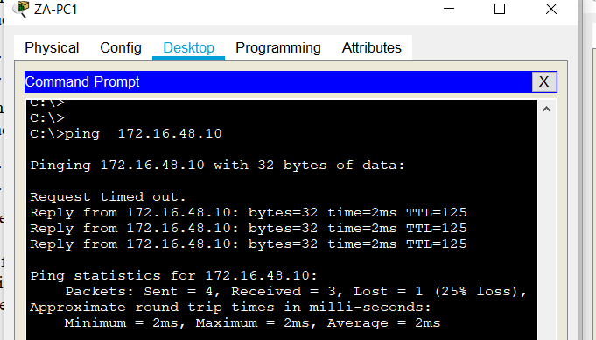

- Tester la connectivité en envoyant des requêtes ping entre ZA-PC2 et ZA-PC4. Quel est le résultat obtenu ?
Le ping a aboutie.
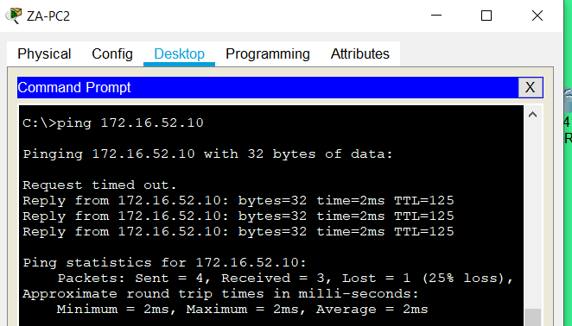
…………………
Partie 3 : Configuration des routes flottantes
A présent, vous allez rajouter une liaison série entre ZA-R2 et ZA-R3 en utilisant l’interface s0/0/1 sur chacun des routeurs.
- Utilisez l’adresse réseau 10.8.8.0/30 pour configurer les interfaces nouvellement connectées des routeurs en question. Donnez la commande utilisée.
ZA-R2(config)#interface s0/0/1
ZA-R2(config-if)#ip address 10.8.8.1 255.255.255.252
ZA-R2(config-if)#no shutdown

ZA-R3(config)#inter s0/0/1
ZA-R3(config-if)#ip address 10.8.8.2 255.255.255.252
ZA-R3(config-if)#no shutdown

- Quelle est la distance administrative d’une route statique ?
1 par défaut
- Configurez une route flottante par défaut sur ZA-R2 pour se connecter au backbone avec une distance administrative de 5.
ZA-R2(config)#Ip route 20.30.10.0 255.255.255.252 10.8.8.2 5

- Configurez une route flottante par défautsur ZA-R3 pour se connecter au backbone avec une distance administrative de 5.
ZA-R3(config)#Ip route 20.30.10.0 255.255.255.252 10.8.8.1 5
- Vérifiez que les routes ne figurent pas dans les tables de routage de ZA-R2 et ZA-R3.
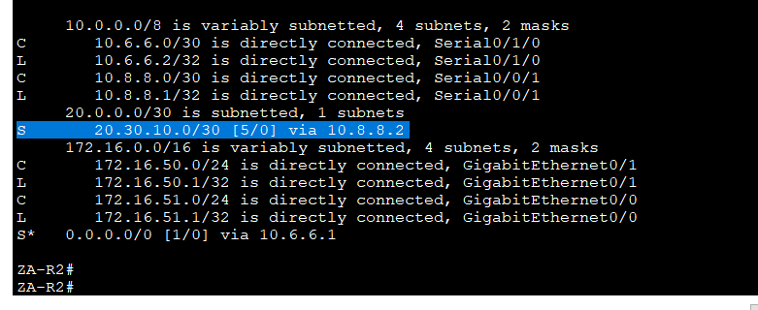

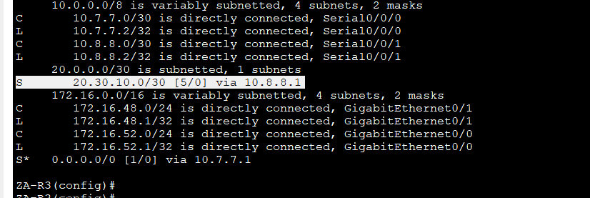

- Testez le bon fonctionnement de la route flottante sur les routeurs ZA-R2 et ZA-R3 en désactivant l’interface S0/1/0 sur ZA-R2 et S0/0/0 sur ZA-R3. Vérifiez la route par défaut utilisée maintenant dans la table de routage de chacun des deux routeurs.

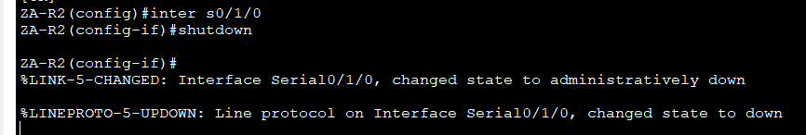

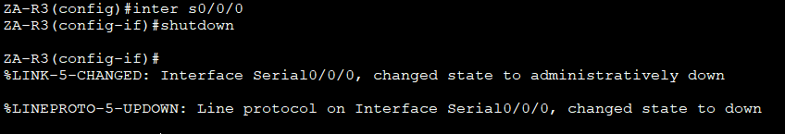
Insérez une capture écran de votre table de routage.
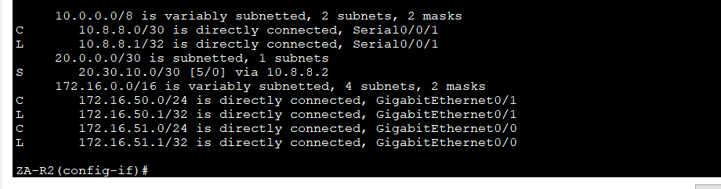

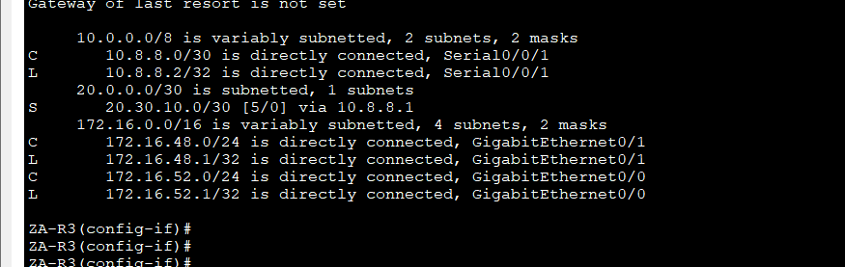

Bon travail

